Тема: «Лист, его особенности» урок биологии в 6 классе
Тип урока: урок обобщения и систематизации знаний.
Цели урока:
- Обучающая: обобщить знания об особенностях строения листа, расширить знания учащихся по данной теме, научить детей самостоятельно работать с дополнительной литературой.
- Воспитывающая: прививать бережное отношение к растениям.
- Развивающая: развивать умение обобщать ранее полученные знания, закрепить умения выделять, сравнивать, развивать навыки логического мышления. Развивать умения применять полученные знания на практике.
Оборудование: гербарии, интерактивная доска, карточки с заданиями

Ход урока:
I. Организационный момент. Подготовка учащихся к работе на уроке. Сообщение темы и задач урока. Установление связи с предыдущими уроками. (1-2 минуты)
II. Контроль знаний полученных на предыдущих уроках.
Этап операционный (отработка понятийного аппарата)
Тест открытого типа: ( можно использовать интерактивную доску: вопросы даны отдельно, ответы закрыты шторкой)
1. Как называется расположение почек одна за другой? (Очередное.)
2. Как называется расположение листьев по три и более на одном месте? (Мутовчатое.)
3. Как называется жилкование с многократно ветвящимися жилками? (Сетчатое.)
4. Как называются листья с одной листовой пластинкой и черешком? (Простые.)
5. Как называется лист, состоящий из нескольких листовых пластинок и имеющий общий черешок? (Сложный.)
6. Как называется угол между черешком листа и стеблем? (Пазуха листа.)
7 . Как называется почка, имеющая только зачатки листьев? (Вегетативная.)
8. Как называется расположение почек одна против другой? (Супротивное.)
9. Как называется жилкование в виде дуг? (Дуговое.)
10. Как называется след, оставленный листом? (Листовой рубец.)
11. Как называется жилкование, при котором длинные жилки, располагаются рядом на листовой пластинке? (Параллельное.)
Проверка теста: Оценивание
Работа с флипчатами :
Задания:
      - укажите простые и сложные листья (соотнести названия и русинки)
      - подпишите виды жилкования листьев.
      - укажите внутреннее строение листа
( если нет интерактивного оборудования, можно использовать гербарии растений)
III. Активизация познавательной деятельности.
Биологические задачи (класс поделен на 2 группы, каждая группа дает свои ответы)
- Органическое вещество сахар образуется в зеленых частях растения, в первую очередь в листьях, только на свету. Какие еще условия необходимы для образования сахара? Как называется этот процесс?
- Взрослый человек за сутки при дыхании в среднем использует 0, 5 кг кислорода. 50-летний дуб за год выделяет 20 кг кислорода, а 25 – летний тополь – около 32 кг. Сколько кислорода в год необходимо для жизни одного человека? Сколько тополей должны работать, чтобы обеспечить кислородом одного человека, а дубов?
- Выполните задания указанные в карточке
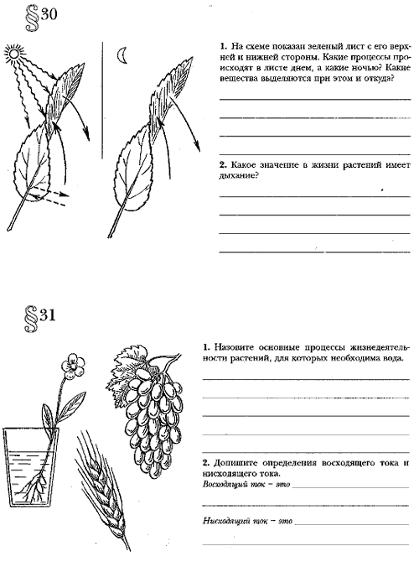
IV. Работа по методике взаимообмена заданиями.
К-1. Как объяснить, что у деревьев, которые растут на улицах городов возле фонарей, листопад наступает значительно позже, чем у деревьев, растущих на неосвещенных участках?
К-2. Описаны случаи, когда баобабы, растущие в зоне тропиков, в середине лета, в самую жару, сбрасывали листья. Почему?
К-3.У большинства растений устьица находятся в кожице только с нижней стороны листа, но у некоторых они расположены и в кожице с верхней стороны листа. Приведите примеры таких растений.
К-4. У травы перекати-поле твердые листья, которые при наступлении жары скручиваются в трубку так, что устьица попадают внутрь ее. Как можно объяснить это явление?
V. Самостоятельная работа (3 мин) (выполняется в тетради каждым учеником)
Объясните причину, по которой окраска листьев меняется с зеленой летом на красную, оранжевую или желтую осенью.
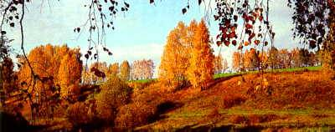

VI. Сообщение домашнего задания. Творческое задание: подготовить сообщения о многообразии листьев растений (в виде презентаций и других форм)
VIII. Подведение итогов урока.
Учитель подводит итог урока. Дает оценку работе класса и отдельных учащихся.

Литература:
1.Биология 6 кл Атамура . Алматы 2011 г К.Жунусова, Р. Алимкулова
2.Биология 6 кл «Дрофа» Москва 2004г В.Б.Захаров, Н.И Сонин
3. Биология в таблицах и схемах для школьников. «Лист Нью» Москва 2002 г
4. Поурочные разработки по биологии . Москва « Вако» 2007г. А.А.Калинина

